# Java重新学1_java的简介、安装、环境搭建

## 一常见DOS命令行

**dir**:列出当前目录下的文件以及文件夹

**md**:创建目录

**rd**:删除目录

**cd**:进入指定目录

**cd..**:退回到上一级目录

**cd/**:退回到根目录

**del**:删除文件

**exit**:退出dos命令行

*注意：在命令行中删除的文件不进入回收站，删除的文件夹必须保证为空。*

## 二java简介

### 1.特点：

是完全面向对象，与平台无关的高级编程语言。

*注意：JVM不具有跨平台性。*

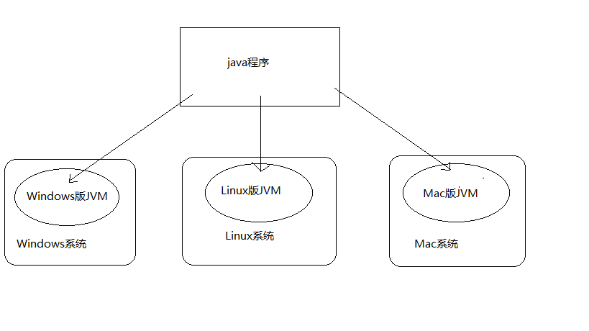

### 2.安装

**JRE**:java runtime environment java运行环境

包括java虚拟机（**JVM** java virtual machine）和java程序所需的核心类库等，如果只想要运行一个开发好的java程序，计算机中只需要安装jre.

**JDK**:java Development kit java开发工具包

JDK是提供给java开发人员使用的，其中包含了java的开发工具，也包括了JRE。所以安装了jdk，就不用再单独安装JRE了。其中的开发工具:编译工具(javac.exe)打包工具(jar.exe)等。

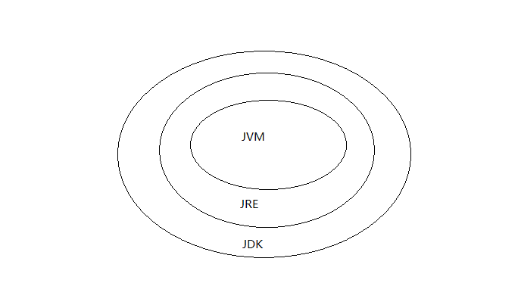

简单而言:使用JDK开发完成的java程序,交给JRE去执行。

安装JDK时不建议安装到有空格或带有中文字符的文件夹下，以避免出现一些不必要的问题。

Jdk的目录是绿色的，可以直接拷贝文件夹，到其他电脑上使用。

## 三．环境搭建

安装完成之后，我们会在目录中看到一个bin的目录，这个目录就是存放开发工具的，进入这个目录之后我们会看到很多.exe文件，这些文件也都是由java文件编写而成的。所以要想执行这些文件就必须的有运行环境支持。所以jdk内会内涵jre环境。

双击这些bin目录中的.exe文件，发现windows命令行一闪而过，由此可以证明要想真正运行这些程序要通过命令行的方式，而不是图形化界面。那我们就打开dos命令行，而我们要想执行bin目录中的命令就需要在dos下切换到bin目录中

切换到目录下之后，我们可以试着执行一下javac.exe的执行文件，其中.exe可以省略不写。于是，我们就可以列出javac这个应用程序所具备的一些参数信息，如下图：

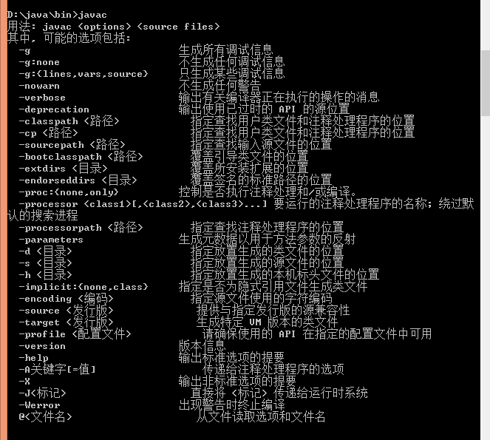

Javac这个命令可以在后面添加一些参数信息，以扩展其功能。

以上是在bin这个目录中运行javac程序。但是仅仅限于bin目录中，我们在其他目录中就不可以。那难道我们每一次开发java程序，我们都需要在cmd中来到bin目录下，每一次都需要执行上述操作，不是很麻烦？

现在我们想在任意目录下都能执行bin目录中的命令，这样我们开发java程序，用起来会很方便。

怎么做？

我们先来说一下原理，刚才我们在运行javac的命令时，这个cmd会把命令提交给windows系统，系统会自动帮我们找执行程序，怎么找呢？系统会先在当前目录下找，有就执行；没有还会在path路径中找。而这个path可以在右键“我的电脑”/“计算机”-属性-高级/高级属性/环境变量-系统变量中找到。

而这个所谓的path变量其实是把一些系统级别的文件或者其他一些应用程序文件的路径定义在了变量中。

我们可以将里面的内容复制出来看看里面的内容：

%SystemRoot%\system32;%SystemRoot%;%SystemRoot%\System32\Wbem;%SYSTEMROOT%\System32\WindowsPowerShell\v1.0\;C:\Program Files (x86)\ATI Technologies\ATI.ACE\Core-Static

我们发现这里面融合了很多的目录比如SystemRoot系统的根目录，Program Files (x86)等等。

那我们是不是也可以这样：如果我们在当前目录中没有找到我们想要的执行程序，那我们就直接把我们想要执行程序的目录告诉给系统是不是就可以了。这样，我们会在当前目录找一边，有就执行，没有，系统会帮我们在我们告诉他的位置再找一遍，有就执行。

也就是说，我们想要执行javac命令，我们必须要切换到这个命令所在的目录下才能执行，但是这样执行比较有局限性，很麻烦。为了方便于我们执行java给我们的这些工具，我们可以把这些工具所在的路径告诉系统。由系统帮我们去找我们要执行的命令。这样，我们会更简单一些。

这时候，我们就需要进行环境变量配置。所谓环境，是指系统的环境。在系统当中给我们提供了变量path，我们只要把javac所在的目录告诉path就可以了。

接下来就是实际配置：

我们先把javac所在的bin目录打开，复制这个路径，来到path中，把光标移到最前面（Home键），之后粘贴，粘贴后用;与后面的内容分隔开就可以了。最后点击确定。

环境变量配置完成后，如果我们在之前已经打开了的dos命令行窗口，再次敲javac命令，发现还是不行。如果我们想运行配置之后的，就需要新开一个dos窗口。

配置完成之后的：

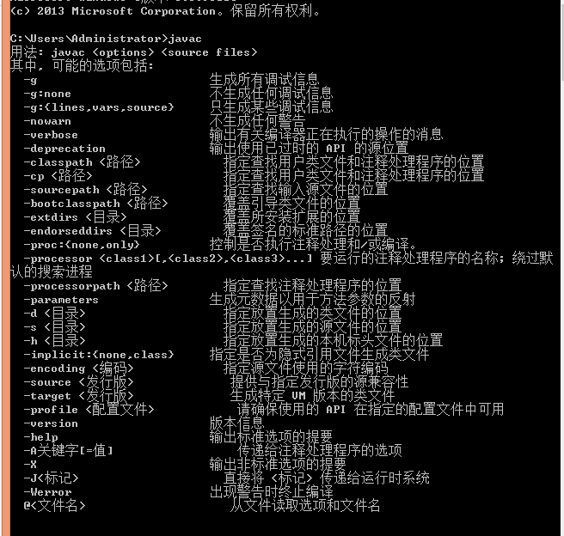

注意：1.其他软件也可以这样做，但必须是系统识别的可执行文件。

2.配置环境变量的目的是更方便的应用java开发工具。

接下来讲一下环境变量配置技巧的事情：

注意1.path变量中原有的东西不要删

2，路径放在path变量的前后都没有问题，如果放在前面，系统会先找这个目录如果在后面，系统会先找其他目录

配置技巧:为了更方便的修改环境变量

Jdk的目录装完后，有可能我们会换地方，比如从d盘到e盘，这样环境变量要改，或者目录的名字改了，环境变量还是要改

注意path变量既配置了系统已有的东西，又添加了咱们自己的特有配置内容，每次改动都存在着改错的风险。

能不能配置一次之后，无论我们jdk目录怎么改变都不需要在重新配置path变量呢？

观察我们配置的目录信息发现，盘符和安装目录通常都会变化，但是\bin目录这个是不会变的。那我们能不能把不会变的不动，会变的改动一下：

现在我们单独的自己的创建一个环境变量取名 haha,等于什么呢，就等于我们配置的安装目录，就是说，我们把变化的部分提出来，让haha记录住，而在path中我们只要获取haha中的值就可以了。而在windows中动态获取是用%要获取的的内容%来表示的。

虽然看起来一样，但是比如当我们的jdk从d盘改动到了e盘，我们就不用去改动path变量了。而我们只需要改变haha变量的值就可以。

而这个haha变量是我们起的阅读性很差，于是我们会起一个公用性很强的名称叫做JAVA_HOME,大小写都可以，大写仅仅是看着更清晰些。

配置后如下：

Path:%JAVA_HOME%\bin;

JAVA_HOME: D:\java

以上的配置方式是一劳永逸的，如果你不做任何更改，环境变量会一直存在。

但是现在有另外一种需求就是我只想进行临时配置，配置完，我们使用完就结束。

比如我们拿着移动设备到了别人的机子上，人家当然不会想让你修改他电脑里的东西，这时我们就可以用这种临时的配置方式，用别人的电脑来开发我们的软件。

而临时配置方式是通过dos命令的方式来完成的。这个命令很简单就是set命令，这个set命令的作用可以查看或者设置环境变量的值。

下面进行演示：

为了方便查看效果，我们在dos中先进入任意盘的根目录下，敲入set命令，回车，我们可以看到本机配置好的一些环境变量

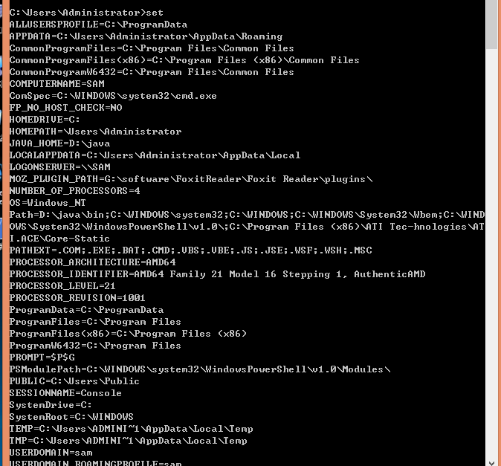

比如我们之前配置过的java_home

除了查看所有环境变量以外，我们还可以查看单个环境变量，set空格加上已有环境变量名就可以了。

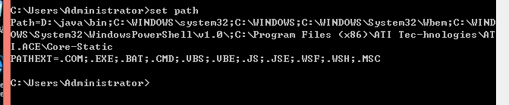

那么我们想改变path变量的值，敲入set空格path=任意你想输入的内容， 回车。

但是如果此时，我们新开一个dos窗口，敲入set空格path， 回车，还是原来的值。

还是那句话，dos命令行中的操作只对当前窗口有效。

所以当你敲入set空格path=jdk的bin目录， 回车的时候，jdk就可以使用了。但是这样配置的话，我们的path变量中只有jdk这一个值。我们想要的是path环境变量的值的基础上添加新值。

采用动态获取 set空格path=你想要添加的内容;%path%，将原有path值添加到新path中

以上就是通过dos命令行敲入命令而临时配置环境变量，只对当前窗口有效，窗口一关，配置失效，但是如果我们是通过在dos命令行中敲入start命令新开命令行窗口，配置仍然有效。

对指定的java文件进行编译：

进入dos命令行，进入java文件所在目录,敲入命令

Javac+空格+java文件名.java 回车 生成字节码文件，对字节码文件进行运行敲入命令

Java+空格+字节码文件名（不用带扩展名）回车

命令行下，如果源文件变化了，需要重新编译。

Java文件名可以不和类名一致，但是类名前加修饰符public是指必须要保证类名和java文件名一致。

上面当我们编译完成之后，java会自动在当前文件生成一个.class文件，而当我们跳到其它文件夹的时候，在想运行这个.class文件，就会报错。那么我们能不能像配置javac命令一样配置.class文件的运行呢？使我们能在任意目录下都能执行这个.class文件。

既然需求是一样的，那么解决方式也是一样的，我们只需要把我们当前.class文件所在的路径告诉系统，由它去帮我们找.class文件，这样就可以运行。

那么这时我们需要定义一个新的专门给类文件提供使用的环境变量，叫做classpath

临时配置方式:

打开dos命令行,敲入:

Set空格classpath=字节码文件路径，这样就可以了。

如果设置了classpath环境变量，jvm会先找classpath中的路径，如果没有设置，会先找当前目录。

如果在classpath环境变量中设置分号;，此时如果指定的classpath路径下没有找到要运行的文件，jvm会在当前目录下找。如果没有设置分号，jvm仅仅会在classpath设置的路径下找。

那么问题是我们加上这个分号还是不加分号呢？

注意：在临时配置情况下，不要加上分号。

因为在这种情况中，我们肯定是希望jvm运行的是我们指定好的目录下的.class文件。

当然也可以配置多路径：

Set空格classpath=c:\;d:\

如果希望让jvm在当前目录下找.class文件，也可以设置：

Set空格classpasth=.;指定目录

.代表当前路径

Classpath变量与path变量找文件的顺序相反：

Classpath:如果有设置：会找设置的路径，

Path:先找当前路径，再找设置路径。

一般配置方式：

右键“我的电脑”/“计算机”——属性——高级——环境变量——系统环境变量——新建

变量名：classpath

变量值：.;指定的路径。

主函数是类的起始点。但不是必须的。有且只有一个。

主函数作用：保证程序独立运行。

原因：java命令会调用虚拟机，虚拟机会调用windows底层内容，并运行所指定的类。那么jvm就会先找这个指定的类中是否有这个主函数，有，调用。没有，报错。

养成写代码写注释的习惯。但不要每句话，每个方法都加

类上，方法上加入的是文档注释（修饰符有改变可能会加多行注释）

代码中的某几句话，比较关键，难懂用单行注释。